Упражнение «Заведи мотор».

Проводи пальчиком по дорожке, произнося отчетливо: Р-Р-Р...

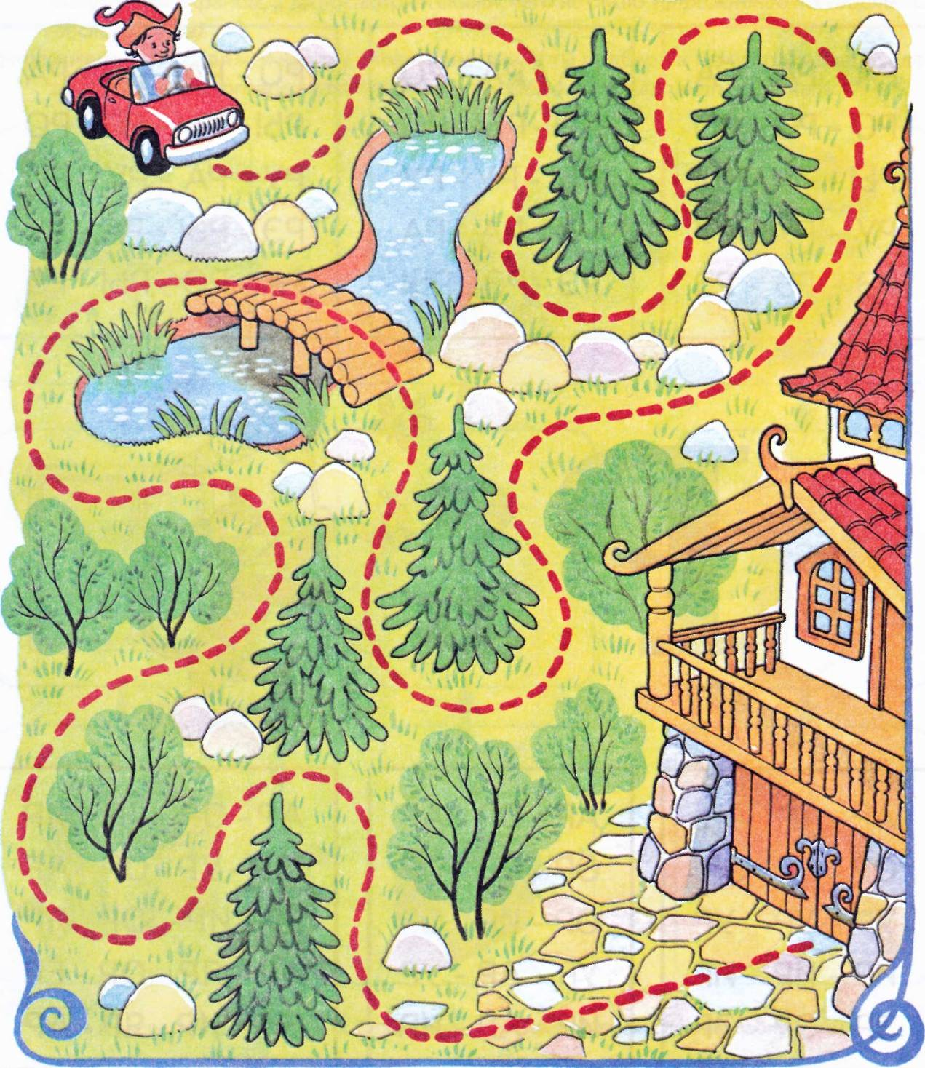

**Автоматизация звука [р] в прямых слогах**.

**1. Игра "Эхо".** Попросите ребенка повторить за Вами слоги и серии слогов.

    Рррррраа            ра-ро-ру

    Рррррроо            ро-ры-ру

    Рррррруу            ра-ру-ро

    Ррррррыы           ру-ры-ра

    Ррррррээ             ры-ру-ро

**2. Игра "Доскажи словечко"**

Во дворе идет интересная иг... (ра).

Мама купила Юрику воздушные ша... (ры).

Мы поднялись на высокую го... (ру).

Петух потерял в драке пе... (ро).

**Автоматизация звука [р] в прямых слогах**.

**1. Повтори слоги, чётко проговаривая звук [р].**

    ра-ро-ру        ро-ру-ры        ры-ро-рэ

    ра-ры-рэ        ру-ро-ра        рэ-ра-ро

    ро-ра-ры        ру-ры-ро        рэ-ра-ро

**2. Повтори слоги, чётко проговаривая звук [р].**

    ара-оро-уру        уру-оро-ара        ыры-эрэ-уру

    ара-эрэ-ыры        уру-ыры-ара        эрэ-ара-оро

    оро-ара-ыры        ыры-эрэ-оро        эрэ-оро-уру

**3. Повтори слова, чётко проговаривая звук [р].**

    Баран            ворон            корыто

    Гараж            ворота           пёрышко

    Жара             корова           сырок

    Нора              дорога

    Пирамида       сорока

**Автоматизация звука [р] в словах**.

**1. Игра "Повторяй-ка".**

    Ра-ра-ра, ра-ра-ра,

    начинается игра.

    Я прошу со слогом РА

    повторить за мной слова:

    И-рра, Ю-рра, Ве-рра, Ню-рра, Жо-рра, па-рра, ме-рра, фа-рра (и т.д.)

    Работа, ракета, раскат, рассказ, ураган, муравей, барабан, расческа, карандаш, пирамида, рак, ура, гора, дыра, жара, нора, детвора, буран, гараж, парад, жираф, карась, радио, баранка, радуга, равный, радость, раковина.

**2. Ру-ру-ру, ру-ру-ру, продолжаем мы игру:**

    Ру-баш-ка, ру-ба-нок, ру-чей, ру-ка, ру-бин, па-рус, ру-кав, ру-бить, ру-ба-ха, руч-ной, ру-чей, ру-мя-ный, ру-ка-ви-ца, бе-ру, ды-ру, но-ру, жа-ру, ру-ки, руч-ка, руб-ка, ру-сый, ору-дие, ку-ку-ру-за.

**3. Ро-ро-ро, ро-ро-ро, много слов со слогом -Ро:**

    рот, Рома, роза, роща, перо, уроки, герой, горох, пирог, сырой, сурок, мороз, народ, паром, ворона, дорога, корова, короткий, сорока, коробка, макароны.

**4. Ры-ры-ры, ры-ры-ры, вот слова со слогом -Ры:**

    рыба, рысь, рыжик, корыто, рык, рысак, парЫ, горы, куры, норы, дыры, пожары, актёры, шофёры, мундиры, базары, боксёры, шахтёры, помидоры, самовары, рыбаки, пёрышко.

**Автоматизация звука [р] в словах**.

**1. Повтори слоги, чётко проговаривая звук [р].**

    Рак                рот            руль            рысь

    Рама              ров            руки            рыба

    Ракета           рота           рубец          рыбак

    Радуга           рога           рубль          рывок

    Радио            рост            ружьё         рынок

    Растение        роса           рубаха        рысак

    Расчёска        роща          русалка       рыжий

    Разлив           родник       рукопись      рыжики

    Разлука          ролики

**2. Слово повтори тогда, когда названа еда:** горох, порог, пирог, творог, мороз, мороженое, огород, сорока, пирожное, макароны, сырок, сурок, ворона, дорога.

**Автоматизация звука [р] в обратных слогах**.

**1. Повтори слоги, чётко проговаривая звук [р].**

    ар-ор-ур        ур-эр-ар        эр-ар-ор

    ор-ар-ур        ыр-ур-ор        эр-ур-ыр

    ор-ур-эр        ыр-эр-ор        эр-ыр-ар

**2. Игра "Доскажи словечко".**

    Дует сильный ве... (тер).

    Вика вяжет сви... (тер).

    Миша сорвал с грядки красный поми... (дор).

    Землю пашет трак... (тор).

    Папа включил телеви... (зор).

    На перекрестке свето... (фор).

    В чай кладут са... (хар).

**Автоматизация звука [р] в обратных слогах и словах**.

**1. Игра "Эхо"**

    аарррррр            ар-ор-юр

    оорррррр            ыр-ир-яр

    уурррррр            ер-ор-ар

    ыырррррр           ыр-ур-ор

    ээрррррр            ар-яр-ор

    яярррррр            ер-ор-юр

    ёёрррррр            ёр-ер-ир

    ююрррррр

**2. Повтори слова, чётко проговаривая звук [р].**

    Дар            бор                веер           бархат

    Пар            сор                ветер          горка

    Шар           хор                вечер          дырка

    Жар            забор            катер          карта

    Повар         помидор        север          корка

    Загар          мухомор        офицер       норка

    Товар          топор            бобёр          марка

    Сахар          тир               костёр         парта

    Отвар          кефир           жонглёр       тёрка

    Самовар       сыр              пассажир

**Автоматизация звука [р] в слогах со стечением согласных**.

**1. Повтори слоги, чётко проговаривая звук [р].**

    бра-бро-бры-бру            пра-про-пры-пру

    вра-вро-вры-вру            фра-фро-фры-фру

    гра-гро-гры-гру              кра-кро-кры-кру

    дра-дро-дры-дру            тра-тро-тры-тру

    мра-мро-мры-мру           хра-хро-хры-хру

**2. Повтори слова, чётко проговаривая звук [р].**

    Трос                драп               кран

    Трон                драка             кража

    Тройка            драже             крахмал

    Трава              дракон            красотка

    Трасса             друг                правда

    Труба              брат                правый

    Трубка            браслет           праздник

    Труд                брошка           пруд

    Трус                брусья             прыжок